附表2-4B
人力創新獎
個人獎－標竿領導人獎評選表
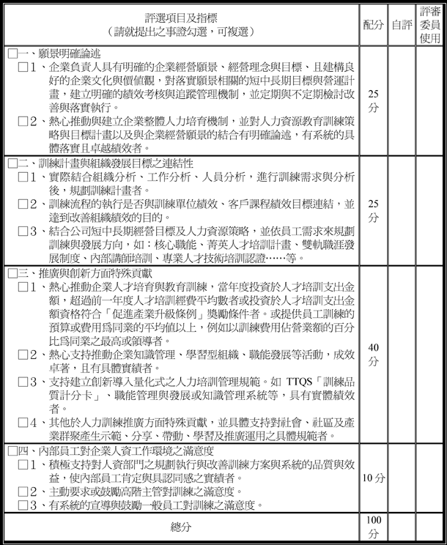

◎個人獎項之計分方式：
１、 每一評選項目依照「評分基準表」執行程度之評分等級、評分比配分。
２、 每一評選項目得分＝『配分』 × 『相關證明文件或事蹟證據』內之各分項或其中之一項執行程度，如：『評選項目及指標』第四項之『相關證明文件或事蹟證據』內之各分項或其中之一項執行程度，評分等級為第4等（具體改善或創新），評分比為85%，則該項之得分＝10分 × 85%＝8.5分。
評分基準表
評分  等級 | 評分比 | 執行程度 | 評鑑指標
1 | 0% | 未有證據顯示有適當執行或創新 | 未執行訓練需求
2 | 40%-59% | 有部份執行或創新 | 有執行部份訓練需求，並有部份証據顯示有適當機制及執行概況
3 | 60%-79% | 適當執行或創新 | 有充份証據顯示並執行訓練需求，並有適當績效產生
4 | 80%-89% | 具體改善或創新 | 績效產出後持續依據成果改進，並有系統地執行革新
5 | 90%～100% | 人力資源創新標竿 | 為人力創新標竿，並可供示範、分享、帶動、學習及推廣運用之具體規範者。

